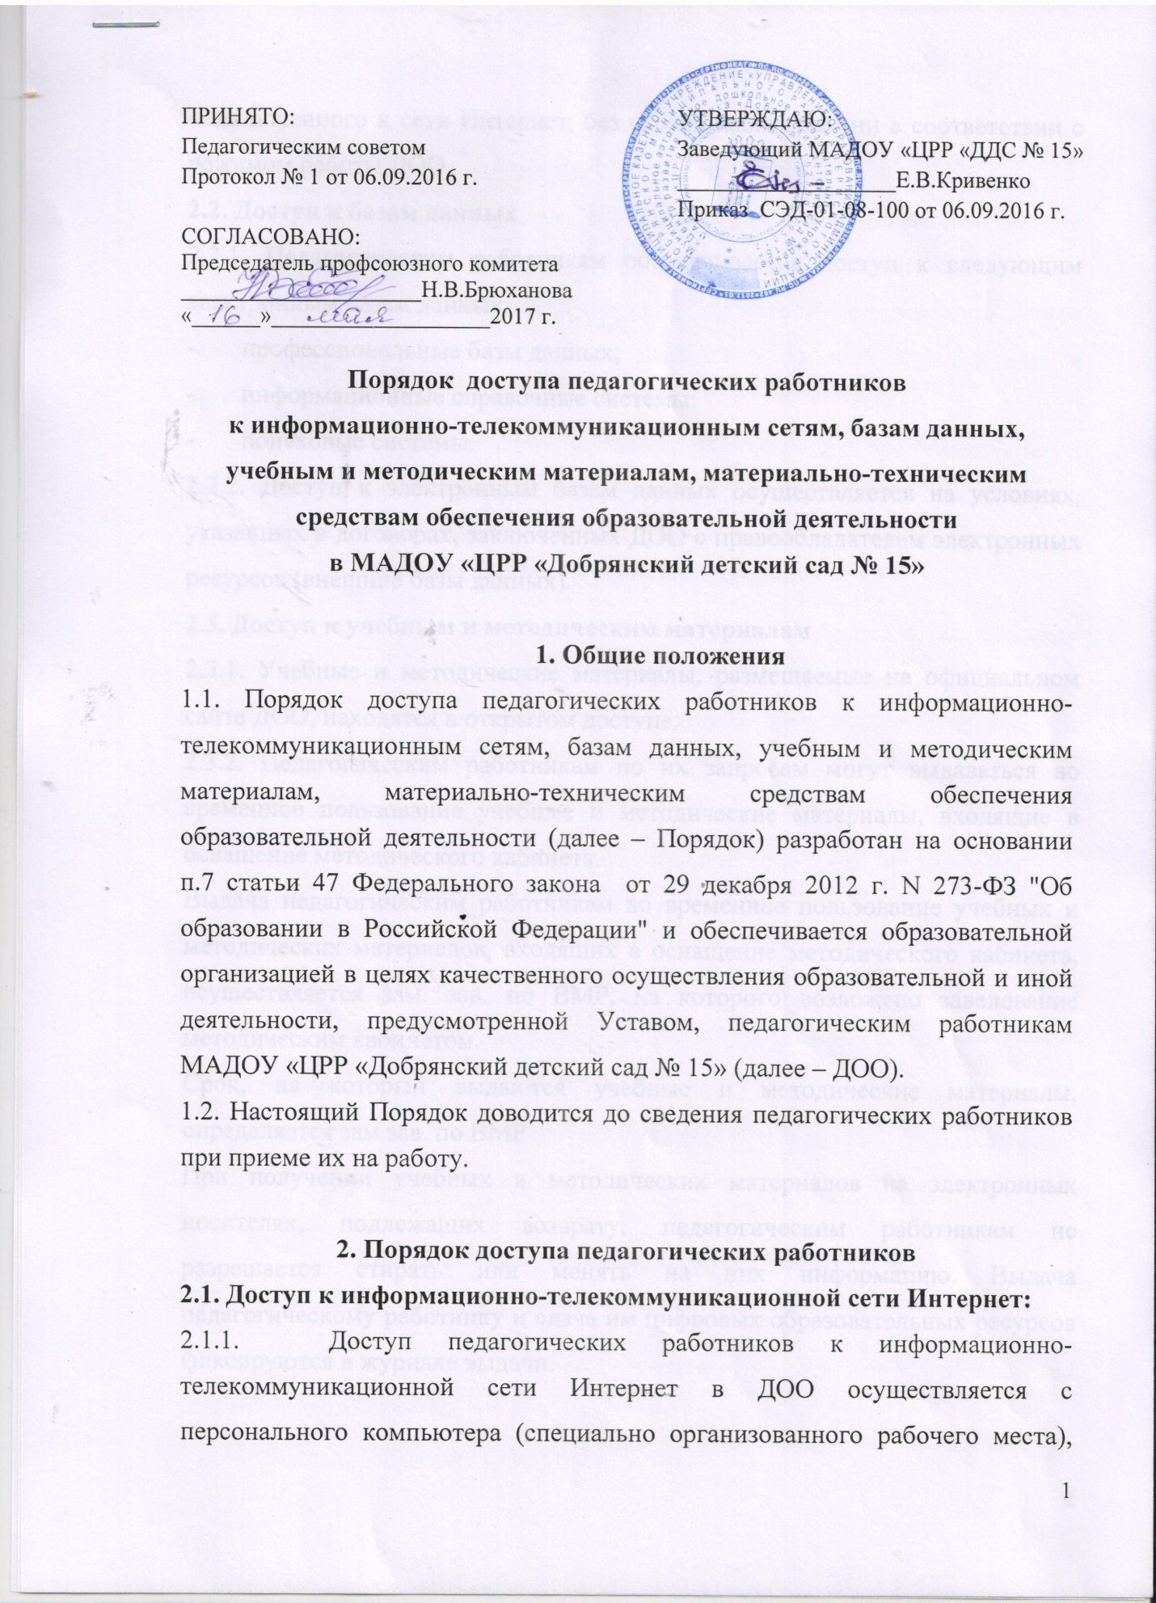

подключенного к сети Интернет, без ограничения времени в соответствии с режимом работы ДОО.
2.2. Доступ к базам данных
2.2.1. Педагогическим работникам обеспечивается доступ к следующим электронным базам данных:
- профессиональные базы данных;
- информационные справочные системы;
- поисковые системы.
2.2.2. Доступ к электронным базам данных осуществляется на условиях, указанных в договорах, заключенных ДОО с правообладателем электронных ресурсов (внешние базы данных).
2.3. Доступ к учебным и методическим материалам
2.3.1. Учебные и методические материалы, размещаемые на официальном сайте ДОО, находятся в открытом доступе.
2.3.2. Педагогическим работникам по их запросам могут выдаваться во временное пользование учебные и методические материалы, входящие в оснащение методического кабинета.
Выдача педагогическим работникам во временное пользование учебных и методических материалов, входящих в оснащение методического кабинета, осуществляется зам. зав. по ВМР, на которого возложено заведование методическим кабинетом.
Срок, на который выдаются учебные и методические материалы, определяется зам.зав. по ВМР
При получении учебных и методических материалов на электронных носителях, подлежащих возврату, педагогическим работникам не разрешается стирать или менять на них информацию. Выдача педагогическому работнику и сдача им цифровых образовательных ресурсов фиксируются в журнале выдачи.

2.4. Доступ к материально-техническим средствам обеспечения образовательной деятельности
2.4.1. Доступ педагогических работников к материально-техническим средствам обеспечения образовательной деятельности осуществляется:
– без ограничения к спортивному, музыкальному залам и иным помещениям и местам проведения занятий во время, определенное в расписании занятий;
– к кабинетам, спортивному, музыкальному залам и иным помещениям и местам проведения занятий вне времени, определенного расписанием занятий, по согласованию с работником, ответственным за данное помещение.
2.4.2. Использование движимых (переносных) материально-технических средств обеспечения образовательной деятельности (видеопроекторы, и др. имущество) осуществляется по устной заявке, поданной педагогическим работником (не менее чем за 1 рабочий день до дня использования материально-технических средств) на имя зам.зав. по ВМР.
2.4.3. Для копирования или тиражирования учебных и методических материалов педагогические работники имеют право пользоваться копировальной техникой.
2.4.4. Для распечатывания учебных и методических материалов педагогические работники имеют право пользоваться принтером.
2.4.5. Накопители информации (CD-диски, флеш-накопители, карты памяти), используемые педагогическими работниками при работе с компьютерной информацией, предварительно должны быть проверены на отсутствие вредоносных компьютерных программ.

3. Заключительные положения
3.1. Порядок разрабатывается, рассматривается и принимается педагогическим советом, утверждается заведующим ДОО.
3.2. Порядок действует до принятия нового.

